第二轮比赛

北航对辽宁科大，11:52输了。主要是细节上输了不少，难道这就是自学成才队伍和正规军的差别吗？

第二幅（也是唯一赢得一副）



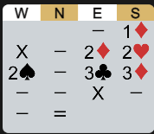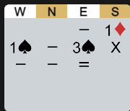

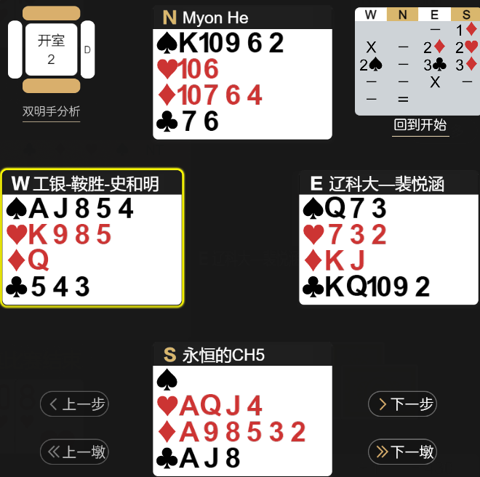

这副牌争夺非常激烈。在开室，南家拿着0-4-6-3的好牌开叫1H，不料竟然被对手加倍并且扣叫，在最经济的条件下叫出红桃后再显示方块长度时，被东家忍无可忍地加倍。不料这个牌3DX+1，非常铁，辽宁科技大学栽了跟头。另一桌，南家同样开叫1D，在主动叫出S套后，东家3S邀请，不过分布恶劣，北家将南家的技术性加倍转化为惩罚性，3SX-2,。

第3副



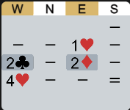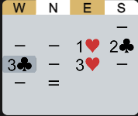

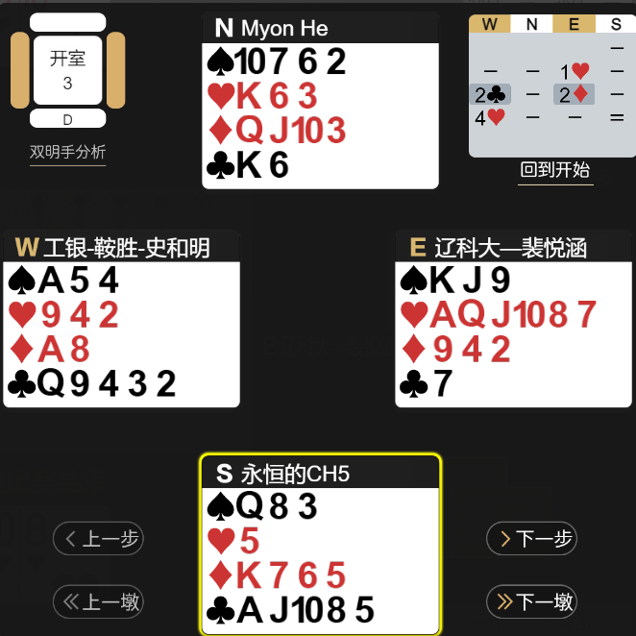

我们这一桌开室使用朱瑞约定叫，听到正常开叫后，直接干到4H。我是挺佩服西家的。另外一桌东家拒绝了邀请。其实我觉得可以接受邀请的，有局，6张H，单张C，尤其是南家还争叫过C。

第5副



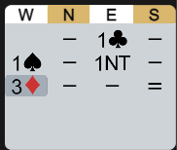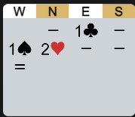

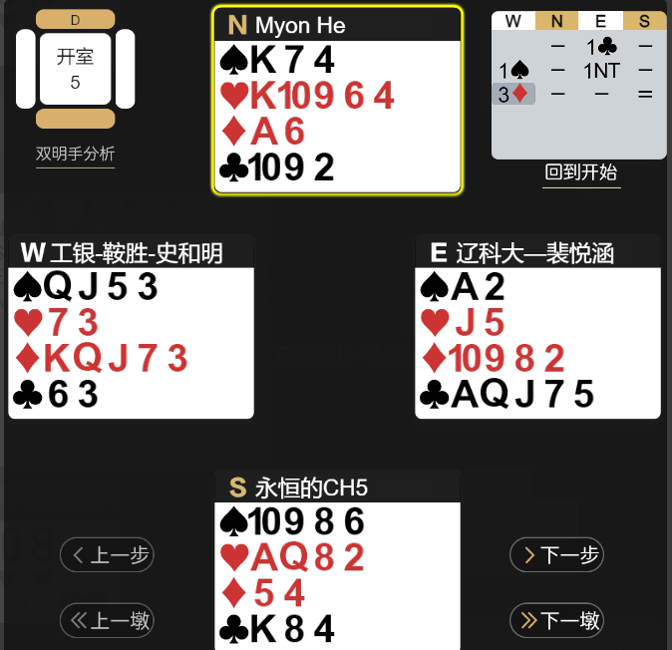

这个牌比较稳健的叫法，北家不会争叫2H，所以西家持10P直接叫3D进行邀请，当然东家低限同意打3D。另外一桌北家争了2H后，肯定是不能像结果那样给打。因为2H看不到防下的希望，联手的实力是超过了对手的，无论如何是得盖过2H的。东家的话，可以不叫，因为没有叫牌的义务。但是西家拿了9P，联手肯定是超过了对手的，所以必须在平衡位置进行叫牌。这里常规的手段也确实不好叫，但是东家没有支持黑桃，所以有方片支持的可能性大概率有，而且西家有KQJXX的5张好套。西家无论如何都应该在平衡位置盖叫3D。

第6副



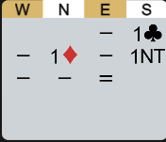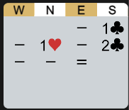

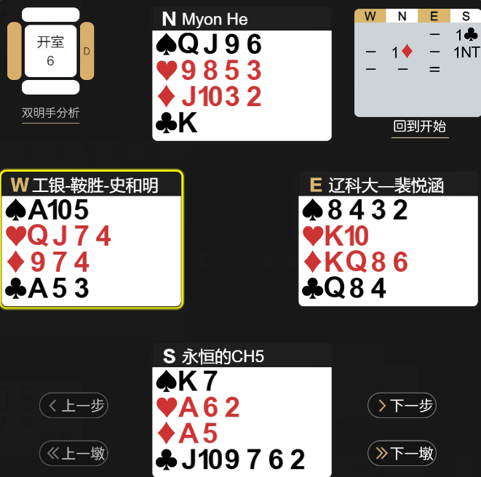

这个牌开室想打NT，主做草花套。但是无奈对家是单张草花K，做起来难度超高。所以1NT-3。这种牌要是考虑到进手的话，还是该主动叫草花。

第七幅



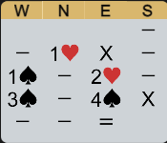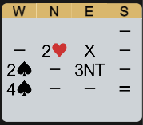

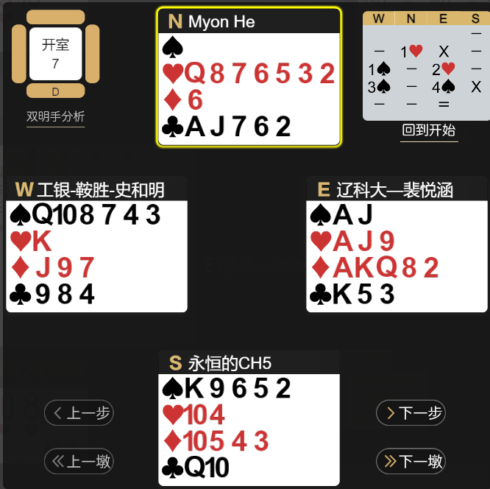

这个牌无论如何我都没想到我的对家拿了7个点开叫。我的加倍是基于我的对家拿了12点以及极差的黑桃分布做的抉择。如果我的对家没有显示出开叫点力，无论如何我都不会加倍的。

第八幅



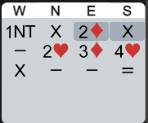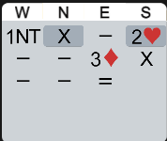

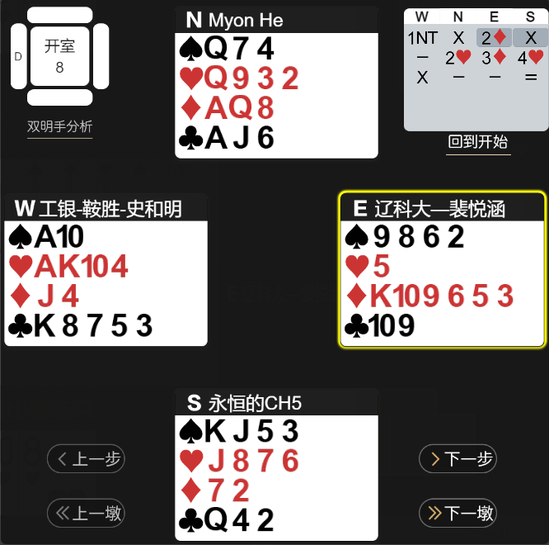

这个牌也是争夺非常激烈。开室南北叫得有些激进，但不能说完全没有道理。第一口北的加倍我感觉稍微弱了一些，然后南家的第二口4H有点太强了，有两点需要考虑：1）假设东家完全没有大牌，南家的进手很有可能不够的；2）再有一点就是北家的2H其实很弱，是对1NT加倍的低限。所以简单盖过3H就够了，4H显得野心太大。闭室的3DX有机会，但是有点可惜没有做成，南家的X其实该问一问他有没有D大牌的，问一问他的加倍理由。也许是因为害怕南家持有DAQXX的方片套没有主动吊将吧。

第十一副



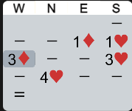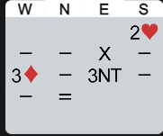

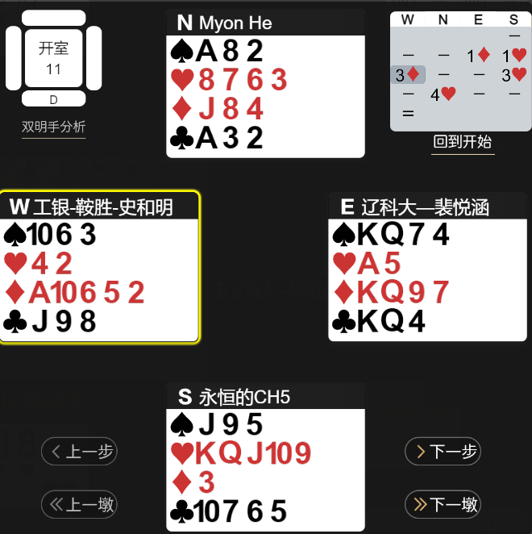

这个牌西的3D阻击，以及东家的对1D的放过，导致了南不肯放过3H，北家的4H是基于南的3H，当然，根本做不成，而且还得庆幸没有被加倍。南家的野心还是太大了，应该适当保守一些。另外一桌拿19个牌点的东当然想膜一次NT，无奈也膜不成，也打下了。

其他还有一些牌也有一些细节问题，比如坐庄防守等等，这个也不是短时间能够弥补的了。希望以后的比赛能够有进步。